
Název školy: Základní škola a Mateřská škola Kladno, Norská 2633

Autor: Mgr. Zdena Čížková

Název materiálu:VY_42_INOVACE_M.2.3.Ciz.46_Prirodni_vzory

Datum:6.4.2014

Ročník: druhý, třetí

Vzdělávací oblast: Matematika a její aplikace

Vzdělávací obor: Matematika

Název: Přírodní vzory

Číslo operačního programu: CZ.1.07/1.4.00/21.3489

Název projektu: UČÍME SE S RADOSTÍ

Anotace: Pracovní list Přírodní vzory přispívá k propojení aritmetiky s geometrií a je návodem k prostorového vyjádření číselné řady v kruhové síti. Vede zájem žáků o další zkoumání těchto zajímavostí v přírodě.

Použité zdroje:
King, A.: Co dokážu s matematikou, I., Fragment Praha, 1999

Přírodní vzory

Úkol:
Naučit se pracovat podle pokynů, skládání papíru, rýsování kružnic. Vyjádření zákonitostí čísly, rýsováním.

Pomůcky:
Papír, kružítko, pravítko, tužku, fixy

Příroda je plná vzorů. Až se příště podíváš na rostlinu nebo strom ve vaší zahradě nebo v parku, sleduj, jaké tvoří křivky, úhly a spirály. I tyto zákonitosti se dají vyjádřit čísly.

Vezmi si papír A4, vytvoř z ní čtverec pomocí přeložení a odstřižení překladu. Najdi středy stran čtverce pomocí kružítka nebo rozměř pravítkem či pomocí překládání. Ze středu čtverce narýsuj alespoň deset soustředných kružnic vzdálených od sebe 1 cm. Pak papír přelož napůl, každou stranu pak přelož znovu a ještě jednou. Tím si připravíš takovouto kruhovou síť:

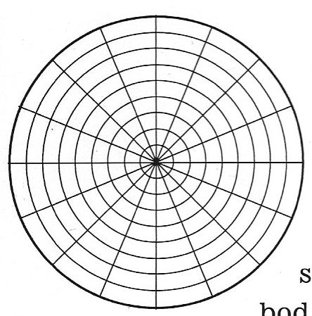
Začni uprostřed, postup o jednu kružnici ven a zakresli bod. Zvedni tužku a postup o jeden dílek mřížky ve směru hodinových ručiček a zároveň o další kružnici směrem ven a zase označ bod. Stejně pokračuj dál, pořád ven po směru hodin, vždycky o jednu kružnici. Všechny body pak spoj.

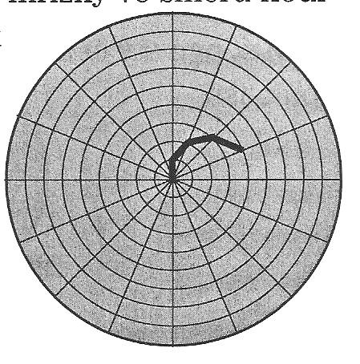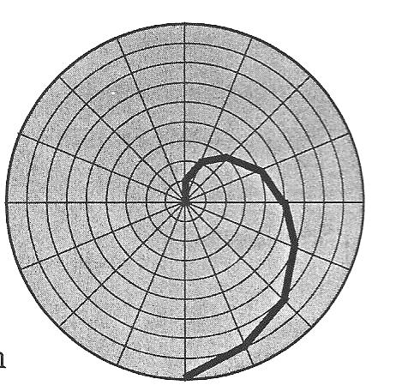

Další nápady:
- Nakresli další křivku, začínající ve stejném středovém bodě. Tentokrát postupuj proti směru hodin.
- Vyzkoušej jiné obrazce. Co se stane, když budeš postupovat vždy o dvě kružnice?
- Zkus postupovat o jednu kružnici, ale o dva dílky.
- Další zajímavé obrazce vytvoříš tak, že budeš políčka mřížky vybarvovat, místo abys jen spojoval body.

